**그룹바이 플랫폼 채용공고 업로드 양식**

**양식 작성**

1. 입력 양식은 세 개의 파트(**썸네일, 메인 페이지, 채용 포지션**)로 나뉩니다.  
세 파트를 모두 작성하여 보내주셔야 업로드가 가능합니다.

2. 아래 페이지부터 빨간 색으로 적혀있는 부분만 수정해주세요.  
문서에 작성된 폰트 크기와 배치는 실제 플랫폼에 들어가는 디자인과 유사합니다.

3. 다 작성된 양식은 파일 이름을 “**기업명_플랫폼 입력양식**”으로 저장해주세요.  
ex) “그룹바이_플랫폼 입력 양식”

**이미지 저장 방법**

1. 썸네일 이미지는 **“기업명_썸네일”**로 저장해주세요.

2. 메인페이지의 대표 이미지는 **“기업명_이미지 번호”**로 저장해주세요.  
ex) 이미지가 10개일 경우 “기업명_1”~”기업명_10”까지 생깁니다.

**양식 및 이미지 전달**

1. 저장한 양식과 이미지 파일을 **startup@groupby.biz**로 보내주세요.

2. 담당자가 계약서 서명여부와 함께 양식을 확인하고 플랫폼에 업로드해드리겠습니다.

3. 업로드가 완료되면 스타트업 메일로 업로드된 플랫폼 링크와 함께 서비스 안내를 보내드리겠습니다.

본 양식은 그룹바이의 스타트업 측 플랫폼 개발이 완료되기 전까지 임시로 사용됩니다.  
플랫폼을 수정하고 싶을 때 본 양식을 재사용하게되니 작성 이후 저장해두시길 바랍니다.

양식이 모두 작성된 페이지 예시는 아래 링크에서 확인할 수 있습니다.  
<https://startup.super.site/groupbya>

**1. 썸네일**

**1) 썸네일 이미지** (”기업명_썸네일”로 저장해주세요)

권장 가로:세로 비율은 16:9입니다.  
비율에 맞지 않을 경우 썸네일에 여백이 생길 수 있습니다.

**2) 한줄 소개** (스타트업 혹은 서비스를 설명하는 한줄 소개를 작성해주세요)

공백 포함 70자 이내로 입력해주세요. 70자가 넘어갈 경우 적절히 요약해서 업로드됩니다.  
썸네일 이미지와 연관된 설명일수록 사용자의 클릭률이 높아집니다.

초기 스타트업을 위한 개발자 채용 플랫폼을 만들어가고 있는 그룹바이입니다.

**썸네일은 아래와 같이 보여집니다.**

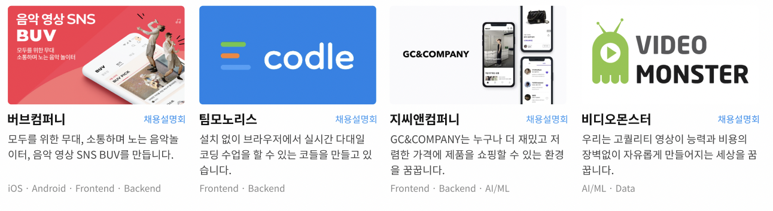

**2. 메인 페이지**

**주식회사 그룹바이에이치알**

**1) 해시태그** (스타트업을 설명할 수 있는 키워드를 입력해주세요)

ex) #Seed #초기스타트업 #10~20명 #스톡옵션 #성장

**2) 회사 및 서비스 소개**

**“초기 스타트업은 어디서 개발자 채용하지?”**

기존의 채용 서비스들은 평균적으로 최소 20인 이상 규모의 기업들에게 집중하고 있습니다. 이제 막 초기 투자를 받은 초기 스타트업들은 원티드, 프로그래머스와 같은 채용 플랫폼의 서비스를 이용하더라도 성공적인 채용이 진행되지 않는 것이 현실입니다.

**“초기 스타트업 특화 채용 서비스를 제공합니다.”**

시장 상황 속 그룹바이는 초기 스타트업이 개발자를 채용할 수 있는 최적화된 서비스를 제공합니다.

그룹바이는 채용 프로그램 운영을 통한 초기 스타트업의 채용에 있어서는 단순 기업 소개, 급여, 복지 뿐만 아니라, 대표자의 역량, Vision, 성장 가능한 환경.. 등 채용 대상자를 설득하기 위한 환경이 세팅되어 있어야 함을 파악했습니다.

현재 그룹바이는 타겟 고객에 최적화된 채용 서비스 플랫폼 개발을 통해 Scale Up을 하려고 준비하고 있는 상황입니다.

**“그룹바이와 함께해요!”**

그룹바이는 22년 5월 현재, 7명의 훌륭한 동료들로 구성된 팀입니다.

21년 07월 창업을 시작으로 초기 스타트업의 개발자 채용 문제를 해결한다는 목표를 가지고 사업을 발전시키고 있습니다.

22년 04월 여러 VC에서 투자 제안을 받은 끝에 Primer Sazze, 더벤처스 2개 투자사에서 Seed 투자 유치를 완료하였습니다.

작은 규모의 조직에서는 구성원 한명 한명에 따라 조직의 온도, 조직 평균값이 결정되는 만큼 그룹바이는 함께 스타트업의 여정을 만들어 갈 소중한 창업 동료를 구하고 있습니다.

**3) 대표 이미지** (”기업명_이미지번호”로 저장해주세요)

최대 10장까지 업로드 가능합니다.

**4) 팀 소개** (핵심 팀원의 이름과 역할, 소개글을 작성해주세요)

최대 4명까지 작성 가능합니다. 사용하지 않은 칸은 비워두시면 됩니다.

| **임진하 / CEO**  **https://www.instagram.com/daily_groupby** | 그룹바이에서 CEO를 맡고 있는 임진하입니다.  GIST 광주과학기술원 컴퓨터공학과 출신이고,  두 번의 창업경험으로 창업생태계와 비즈니스의 이해도를 키웠습니다.  창업생태계가 계속해서 커지고 개발자가 많아지는 시장의 흐름 속에서 개발자가 필요한 초기 스타트업이 대기업만큼 채용을 잘 할 수 있는 미래를 그립니다. |
| --- | --- |
| **박상민 / COO** | 블루포인트파트너스 RA, GIST 광주과학기술원 컴퓨터공학과 출신으로 개발과 사업에 대한 이해가 높습니다.  현재 그룹바이 Product팀의 PO와 COO를 맡고 있습니다.  좋은 제품을 만들기 위해 끊임없이 성장하고 있으며, 개발자, 디자이너와 함께 시장에 큰 임팩트를 내기 위해 노력하고 있습니다. |
| **고고 / 개발리드** | 네이버, 디어코퍼레이션, 베어로보틱스에서 클라우드, iOS, 풀스택 개발 경험을 쌓으시고 두번의 프로젝트를 창업으로 이어나가셨습니다.  주로 프론트엔드 개발을 리드하시고 현재는 백엔드 개발까지 담당하고 계신 리드개발자 이십니다.  팀 내에 주니어 프론트엔드 개발자 2명과 백엔드 개발자 1명의 코드리뷰를 도와주시고, 제품과 협업의 방향성에 큰 도움을 주시고 계십니다. |
|  | 팀원 소개글 팀원 소개글 팀원 소개글 팀원 소개글 |



**5) 조직 문화**

개발자들이 만드는 개발문화가 있다면 꼭 작성해주세요.

1. 혼자는 외로워.. 페어코딩 환경

* 두명 이상의 개발자가 하나의 코드를 리뷰하고, 함께 개발하는 문화
* 이를 위해 현재 프론트엔드 개발자 2명, 백엔드 개발자 2명이 근무를 하고 있습니다.

2. 나는 왜 개발을 하는거지? OKR 기반 목표설정

- 회사 전체의 상위목표로 부터 각 팀의 목표가 명확하게 정해집니다.

- 내가 어떤 일을 해야하고, 어떤 지표에 집중해야하는지 모든 팀원이 인지하고 있습니다.

3. 애자일한 스프린트 개발 프로세스

- 사용자 Data 기반 기능구현 가설 리스트 수립

- 주차별 Sprint 기능 개발 & 주차별 지표 Tracking

- 매주 월요일 SB 수립 & R&R

- 매주 금요일 Sprint Review & 회고 진행



**6) 복지 및 혜택**

* 자유로운 재택근무 문화
* 월 2회 OFF DAY(월차) 사용 가능
* 오전 10시 ~ 오후 5시 + 1시간 자율출퇴근 제도 (점심시간 1시간 30분)
* 맥북 프로, 모니터, 키보드 등 개발 장비 지원 (요청시 다른 기종 가능)
* 성장지원비 무제한 지원
* 회의실, 라운지, 안마의자 등이 구비된 공유오피스
* 점심식대 한도없이 지원
* 건강지원비 헬스장 3개월 지원



**메인 페이지는 아래와 같이 보여집니다.**

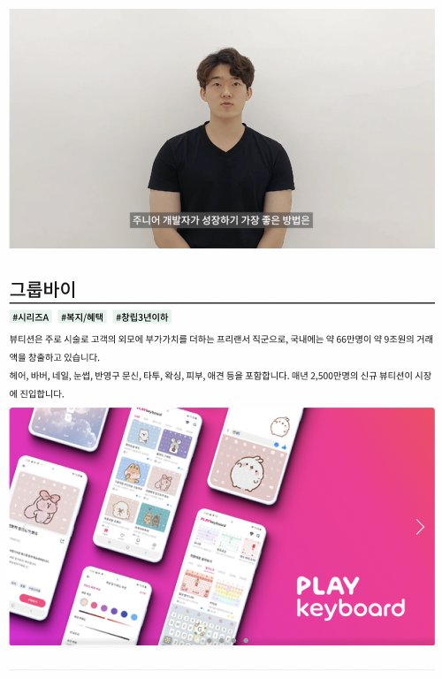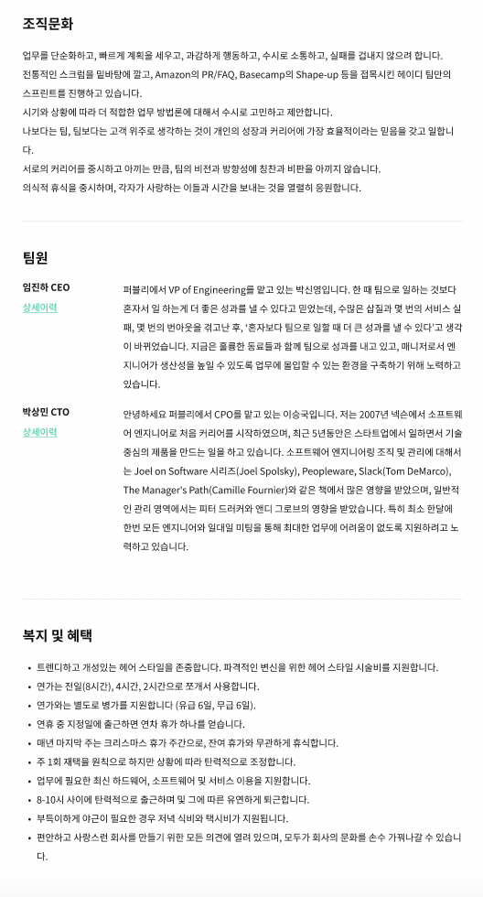

**3-1. 채용 포지션**

여러 개의 포지션을 입력하려면, 이 페이지를 복사해서 사용해주세요.

**1) 포지션명 - 경력** (채용중인 경력수준을 입력해주세요)

* 백엔드 - 경력 2~5년

**2) 기술스택**

* Python, Django
* MariaDB
* AWS : EC2, RDS, S3. Route53
* Nginx
* Docker
* CI/CD: Github Action
* VCS : Git, Github

**3) 주요업무**

합류하시면 기존 개발자(풀스택 1명 백엔드 1명, 프론트엔드 2명)과 협업할 예정입니다.

* 9월 : 기존 백엔드 코드 인수인계
* 9월 : 스타트업 서비스 플랫폼 백엔드 개발 참여
* 10월 이후 : 웹 채용공고 플랫폼 발전 및 유지보수 백엔드 개발 참여

**4) 자격요건**

* 현업에서 웹 백엔드 개발 경력이 2년 이상 되시는 분
* 백엔드 개발을 처음부터 세팅하여 배포까지 경험해보신 분
* 서버를 직접 개발해보거나 REST API를 사용한 경험이 있으신 분

**5) 우대사항**

* 새로운 기술 접목에 적극적이고 거부감이 없으신 분
* 코드리뷰에 진심인 분
* 효과적인 협업, 생산성 향상에 관심을 갖고 실천하시는 분

**6) 채용마감일** (상시 or YY.MM.DD)

22.10.31